**4.Bootstrap工具提示**

一.工具提示（Tooltip）插件

1. 当您想要描述一个链接的时候，工具提示（Tooltip）就显得非常有用。工具提示（Tooltip）插件是受 Jason Frame 写的 jQuery.tipsy 的启发。工具提示（Tooltip）插件做了很多改进，例如不需要依赖图像，而是改用 CSS 实现动画效果，用 data 属性存储标题信息。

2. 如果您想要单独引用该插件的功能，那么您需要引用 tooltip.js。或者，正如 Bootstrap 插件概览 一章中所提到，您可以引用 bootstrap.js 或压缩版的 bootstrap.min.js。



二.用法

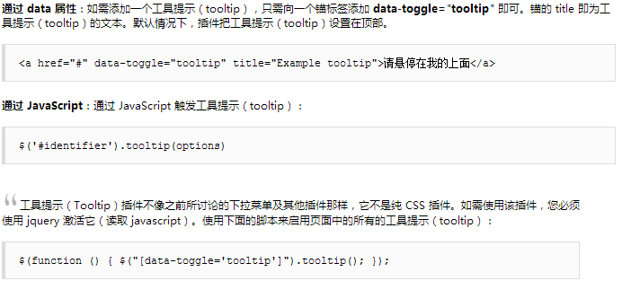

三.示例 data-toggle="tooltip" data-placement="left"默认顶部

<script type=**"text/javascript"**>  
  
 $(document).ready(function(e) {  
 //初始化工具提示 激活  
 $('a,button[data-toggle="tooltip"]').tooltip();   
 });  
  
</script>

<div class=**"container"**>  
  
 <br><br><br>  
   
 <button type=**"button"** class=**"btn btn-default"** data-toggle=**"tooltip"** title=**"这是一个提示文字"**>**默认提示**</button>  
   
 <button type=**"button"** class=**"btn btn-primary"** data-toggle=**"tooltip"** title=**"这是一个提示文字"** data-placement=**"left"**>**左侧提示**</button>  
   
 <button type=**"button"** class=**"btn btn-info"** data-toggle=**"tooltip"** title=**"这是一个提示文字"** data-placement=**"right"**>**右侧提示**</button>  
   
 <button type=**"button"** class=**"btn btn-warning"** data-toggle=**"tooltip"** title=**"这是一个提示文字"** data-placement=**"top"**>**上方提示**</button>  
   
 <button type=**"button"** class=**"btn btn-danger"** data-toggle=**"tooltip"** title=**"这是一个提示文字"** data-placement=**"bottom"**>**下方提示**</button>  
   
 <a href=**"#"** data-toggle=**"tooltip"** title=**"这是一个提示文字"**>**链接提示**</a>  
  
</div>

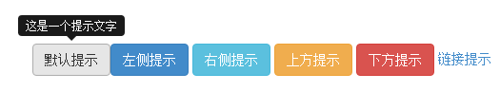

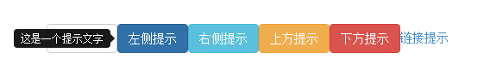

四.选项

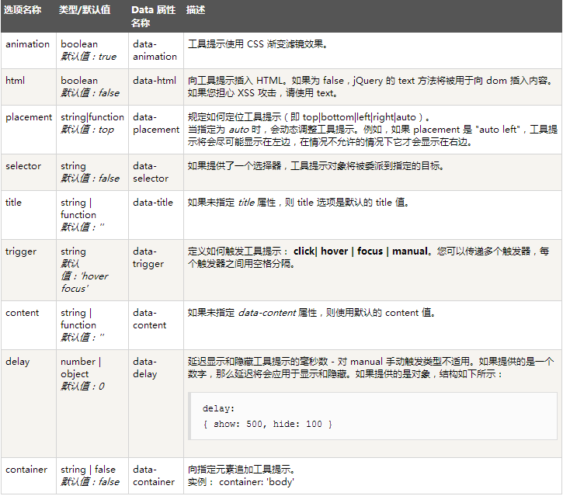

五.方法

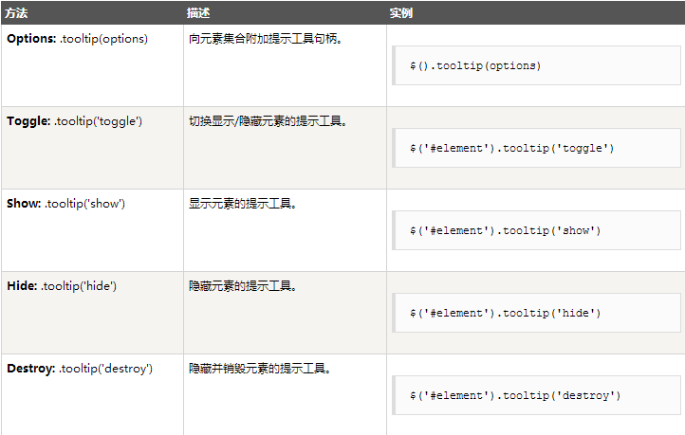

六.事件

